МИНИСТЕРСТВО НАУКИ И ВЫСШЕГО ОБРАЗОВАНИЯ РОССИЙСКОЙ ФЕДЕРАЦИИ
федеральное государственное бюджетное образовательное учреждение
высшего образования «Казанский национальный исследовательский технический университет им. А.Н. Туполева-КАИ»
(КНИТУ-КАИ)
Институт компьютерных технологий и защиты информации
(наименование института (факультета), филиала)
Кафедра прикладной математики и информатики
(наименование кафедры)
(09.03.04) Программная инженерия
(шифр и наименование направления подготовки (специальности))
Отчёт по лабораторной работе №2
«Парадигмы интерфейса: командный язык и меню»
Дисциплина: Проектирование человеко-машинного интерфейса
Вариант №4
Работу выполнили
студенты группы:
Проверил:
Казань, 2026
Содержание
Чтобы появилось содержание, нажмите на этот текст правой кнопкой мыши и выберите «Обновить поле».

1 Постановка задачи
Цель работы — изучить парадигмы человеко-машинного интерфейса «командный язык» и «меню», реализовать с их помощью одну и ту же «типовую» задачу и сравнить парадигмы по затратам на разработку и по эффективности работы пользователя.
Независимо от типа решаемой задачи во многих случаях она может быть реализована с помощью любой из парадигм. Сравнить эффективность парадигм можно, если применить их для решения одной и той же задачи. Типовая задача — разработка решения для управления файловыми каталогами. Создаваемые программы должны в текущем каталоге реализовывать следующие функции:
- вывод информации о содержимом каталога;
- обработку файла или группы файлов, удовлетворяющих заданным пользователем условиям, в соответствии с индивидуальным заданием;
- смену текущего каталога.
Вариант 4. Индивидуальное задание: удаление файла.
В соответствии с заданием необходимо:
- проанализировать подлежащие разработке функции управления файловыми каталогами;
- разработать командный язык управления файловыми каталогами и проиллюстрировать полученный результат примерами использования команд;
- реализовать программу, управляющую файловыми каталогами на основе разработанного командного языка;
- используя предоставляемые средой разработки виджеты, реализовать программно парадигму меню;
- сравнить затраты на разработку и эффективность работы пользователя;
- по результатам лабораторной работы оформить отчёт.

2 Анализ функций управления файловыми каталогами
Исходя из задания, программы должны выводить содержимое текущего каталога, менять текущий каталог и удалять файлы — по одному и группами. Группа задаётся перечнем имён либо условием: шаблоном имени и весом (размером) файла. Чтобы пользователь мог удалить и ненужный каталог, удаление дополнено удалением каталогов. Перечень функций и способы их выполнения в обеих программах приведены в таблице 1.
Таблица 1 — Функции управления файловыми каталогами
Функция | Командный язык | Меню
Вывод содержимого текущего каталога | dir | список в главном окне
Вывод размера, атрибутов и даты изменения | ключи -s, -a, -d, -l команды dir | пункты меню «Вид»
Вывод только подходящих файлов и каталогов | dir с шаблоном и ключом -w | «Правка → Выделить по шаблону…»
Смена текущего каталога | cd | двойной щелчок по каталогу, строка «..», адресная строка, «Файл → Открыть каталог…»
Удаление одного файла | del имя | выделение файла и пункт «Удалить в корзину»
Удаление группы файлов по перечню | del имя имя … | выделение мышью с Ctrl или Shift
Удаление группы файлов по шаблону и весу | del шаблон -w вес | «Выделить по шаблону…» и удаление
Удаление каталогов | deldir | то же, что для файлов
Выбор: в корзину или безвозвратно | по умолчанию в корзину, ключ -p | Delete и Shift+Delete, два пункта меню
Обработка непустых каталогов | вопрос с четырьмя вариантами, ключи -f и -e | окно с четырьмя кнопками, «Сервис → Настройки…»

При удалении возможны ситуации, в которых выполнить действие нельзя или оно может привести к потере данных. Они проанализированы заранее, и для каждой выбрано поведение программ:
- указанного файла или каталога нет — пользователю сообщается об этом;
- вместо файла указан каталог или наоборот — сообщается, какой командой удаляется такой объект;
- файл имеет атрибут «только для чтения» — такой файл не удаляется, это защита от случайного удаления;
- под шаблон не подходит ни один объект — сообщается, что по шаблону ничего не найдено;
- удаляемый каталог не пуст — пользователь решает, удалять ли его вместе с содержимым;
- нет доступа или файл открыт другой программой — сообщается, какой объект удалить не удалось.
Если в списке на удаление только один объект и с ним возникла проблема, сообщение выводится сразу. Если объектов несколько, пользователь видит перечень проблем и решает: удалить остальные объекты или отменить всю команду. Если объекты заданы шаблоном или весом, пользователь заранее не знает их точный перечень, поэтому перед удалением программа показывает список и просит подтверждение.

3 Командный язык

3.1 Общие правила
Командный язык предназначен для управления файловыми каталогами с клавиатуры. Пользователь вводит команду в строке после приглашения, которое показывает текущий каталог, и нажимает Enter. Каждая команда записывается в одну строку и состоит из следующих элементов:
- имя команды — первое слово строки;
- аргументы — имена файлов и каталогов или шаблоны имён;
- ключи — уточнения действия команды; ключ записывается в короткой форме (дефис и буква, например -s) или в полной форме (два дефиса и слово, например --size).
Элементы разделяются пробелами. Имена, содержащие пробелы, заключаются в двойные кавычки: "мой файл.txt". Аргументы и ключи можно записывать в любом порядке. Регистр букв в командах, ключах и именах не учитывается. Ключ -w (--weight) требует значения — веса файла, которое записывается следующим словом. У каждой команды есть ключ -h (--help), выводящий справку по ней.

3.2 Синтаксис
Синтаксис командного языка в форме Бэкуса — Наура приведён в таблице 2. Квадратные скобки обозначают необязательный элемент, фигурные — повторение ноль или более раз, вертикальная черта — выбор одного из вариантов.
Таблица 2 — Синтаксис командного языка
Понятие | Определение
<строка> | <команда> { <пробел> <аргумент> }
<команда> | dir | cd | del | deldir | cls | help | exit
<аргумент> | <имя> | <шаблон> | <ключ> | <ключ веса> <пробел> <вес>
<имя> | <символы без пробелов> | "<любые символы>"
<шаблон> | <имя>, содержащее хотя бы один из символов * или ?
<ключ> | -<буква> | --<слово>
<ключ веса> | -w | --weight
<вес> | [ <сравнение> ] <число> [ <единица> ]
<сравнение> | > | < | >= | <= | =
<единица> | B | K | M | G | Б | КБ | МБ | ГБ

3.3 Команды и ключи
Язык содержит семь команд (таблица 3).
Таблица 3 — Команды языка
Команда | Формат | Назначение
dir | dir [имя или шаблон …] [ключи] | Выводит содержимое текущего каталога: сначала каталоги, к имени которых добавляется \, затем файлы. По умолчанию выводятся только имена
cd | cd [путь] | Делает текущим указанный каталог; без аргумента выводит текущий каталог
del | del имя или шаблон … [ключи] | Удаляет файлы текущего каталога
deldir | deldir имя или шаблон … [ключи] | Удаляет каталоги текущего каталога вместе с содержимым
cls | cls | Очищает экран
help | help [команда] | Выводит список команд или справку по команде
exit | exit | Завершает работу программы

Ключи команд приведены в таблице 4. Ключи, не относящиеся к команде, вызывают сообщение об ошибке.
Таблица 4 — Ключи команд
Команда | Короткая форма | Полная форма | Назначение
dir | -s | --size | Показать размер файлов
dir | -a | --attributes | Показать атрибуты: R — только чтение, H — скрытый, S — системный, A — архивный
dir | -d | --date | Показать дату и время изменения
dir | -l | --long | Показать размер, атрибуты и дату
dir, del | -w вес | --weight вес | Отобрать только файлы подходящего веса; ключ можно указать дважды, чтобы задать диапазон
del, deldir | -p | --permanent | Удалить безвозвратно, минуя корзину
del, deldir | -y | --yes | Не спрашивать подтверждение при удалении по шаблону или весу
deldir | -f | --force | Удалять непустые каталоги без вопроса
deldir | -e | --empty-only | Удалять только пустые каталоги, непустые пропускать без вопроса
все | -h | --help | Вывести справку по команде

3.4 Шаблоны имён и вес файлов
Шаблон позволяет указать группу файлов или каталогов одним аргументом. В шаблоне символ * обозначает любое число любых символов, символ ? — ровно один любой символ. Шаблон должен совпасть с именем целиком. Примеры шаблонов приведены в таблице 5.
Таблица 5 — Примеры шаблонов
Шаблон | Каким именам соответствует
* | все файлы (для команды deldir — все каталоги)
*.txt | файлы с расширением .txt
отчёт* | имена, которые начинаются на «отчёт»
*копия* | имена, в которых есть «копия»
cache_0?.tmp | cache_01.tmp, cache_02.tmp и т. п.

Вес файла задаётся знаком сравнения (>, <, >=, <= или =) и числом с единицей измерения: B — байты, K — килобайты, M — мегабайты, G — гигабайты. Например, >10K — больше 10 КБ, <=2M — не больше 2 МБ, =0 — пустые файлы. Если знак не указан, подразумевается равенство. Диапазон задаётся двумя ключами: -w >1K -w <1M.

3.5 Диалог при удалении
Команды del и deldir ведут диалог с пользователем по следующим правилам:
- если указан один объект и удалить его нельзя (его нет, это объект другого типа, файл только для чтения), выводится сообщение об ошибке и ничего не удаляется;
- если указано несколько объектов и часть из них удалить нельзя, выводится перечень проблем и список остальных объектов, а пользователь выбирает: удалить остальные или отменить команду целиком;
- если объекты заданы шаблоном или весом, перед удалением выводится их список и запрашивается подтверждение; ключ -y отключает этот вопрос;
- для каждого непустого каталога команда deldir спрашивает, что с ним сделать: удалить, пропустить, удалить его и все следующие непустые каталоги или пропустить его и все следующие; выбор «для всех» действует только на текущий и последующие каталоги; ключи -f и -e задают ответ заранее.
Ответ на вопрос программы всегда вводится номером варианта из списка. При вводе другого значения программа повторяет вопрос. После удаления выводится итог: сколько объектов удалено и куда (в корзину или безвозвратно), какие пропущены и какие удалить не удалось.

3.6 Сообщения об ошибках
Сообщения об ошибках начинаются со слова «Ошибка» и объясняют, как её исправить (таблица 6).
Таблица 6 — Сообщения об ошибках
Ситуация | Сообщение
Неизвестная команда | Неизвестная команда «dle». Возможно, вы имели в виду del? Список команд: help.
Неизвестный ключ | У команды del нет ключа «-x». Справка: help del.
Нет значения ключа веса | После ключа -w нужен вес, например >10K.
Неверный вес | Неверный размер «10Q». Пример: >10K, <2M, =0.
Не указано, что удалять | Укажите, что удалить: имена или шаблон. Пример: del заметки.txt.
Несовместимые ключи | Ключи --force и --empty-only нельзя указывать вместе.
Нет файла | Файл «nope.txt» не найден.
Каталог вместо файла | «Фото» — это каталог, а не файл (каталоги удаляет команда deldir).
Файл только для чтения | Файл «readme.txt» только для чтения, его удаление запрещено.
Шаблон ничего не нашёл | Под шаблон «*.xyz» не подходит ни один файл.
Нет каталога при cd | Каталог «C:\Нет такой папки» не найден.
Не закрыта кавычка | Не закрыта кавычка.

3.7 Примеры использования команд
Примеры команд и результаты их выполнения приведены в таблице 7. Снимки экрана с выполнением этих команд приведены в разделе 4.
Таблица 7 — Примеры использования команд
Команда | Результат
dir | Имена всех каталогов и файлов текущего каталога
dir -l | Имена, размер, атрибуты и дата изменения
dir *.tmp -s | Файлы .tmp с размером
dir -w >1M --size | Файлы больше 1 МБ с размером
dir *фото* | Каталоги и файлы, в имени которых есть «фото»
cd Фото | Переход в каталог «Фото»
cd .. | Переход на уровень выше
del заметки.txt | Файл «заметки.txt» перемещается в корзину
del a.txt b.txt "мой файл.txt" | Удаление трёх файлов
del * | Удаление всех файлов текущего каталога после подтверждения
del *.log -w >50K -p | Безвозвратное удаление файлов .log больше 50 КБ после подтверждения
del * -w =0 -y | Удаление всех пустых файлов без подтверждения
deldir Старое | Удаление каталога; если он не пуст, программа спросит, удалять ли его
deldir * --empty-only | Удаление всех пустых каталогов
deldir Temp* -f -y | Удаление каталогов, начинающихся на «Temp», без вопросов
del --help | Справка по команде del

4 Программа с командным языком

4.1 Руководство пользователя
Программа работает в консоли Windows и требует Python 3.12 или новее. Исходный код находится в каталоге lab_2 репозитория https://github.com/progr4mmer2005/HCI. Для запуска нужно открыть консоль в каталоге lab_2 и выполнить команду python command_shell.py, указав при необходимости начальный каталог: python command_shell.py demo. Каталог demo с тестовыми файлами и каталогами создаётся командой python make_demo.py. После запуска программа выводит приветствие и приглашение с текущим каталогом. Команда help выводит список команд и основные правила языка (рисунок 1).
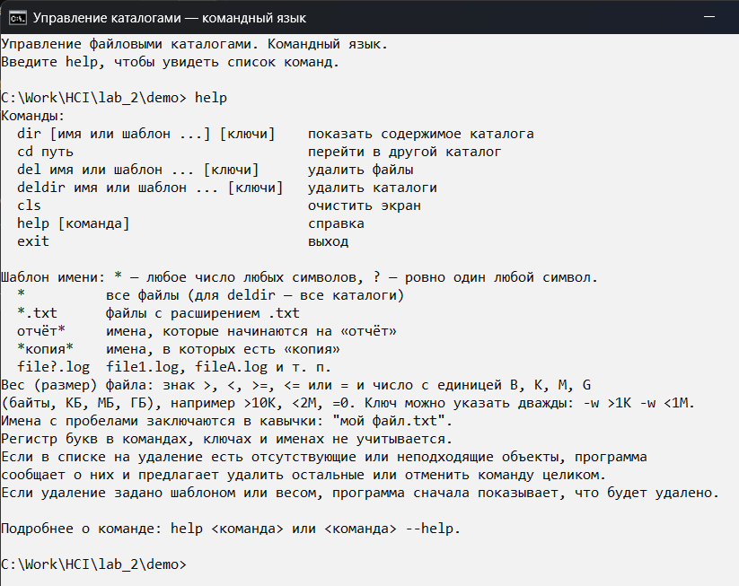
Рисунок 1 — Список команд (команда help)
Команда dir без аргументов выводит имена каталогов и файлов текущего каталога (рисунок 2). В конце выводится, сколько всего каталогов и файлов.
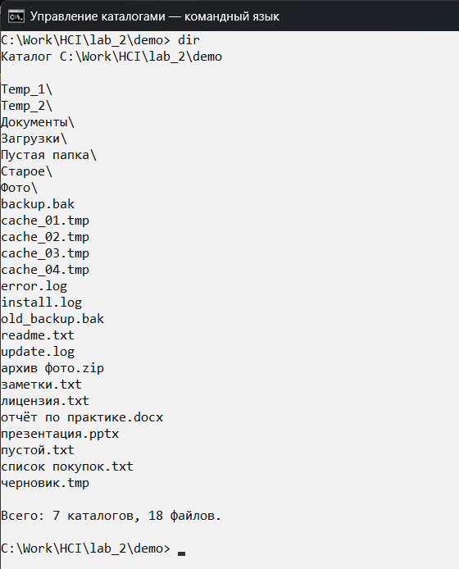
Рисунок 2 — Вывод содержимого каталога (команда dir)
Ключи -s, -a и -d добавляют к именам размер, атрибуты и дату изменения, ключ -l — всё сразу (рисунки 3 и 4).
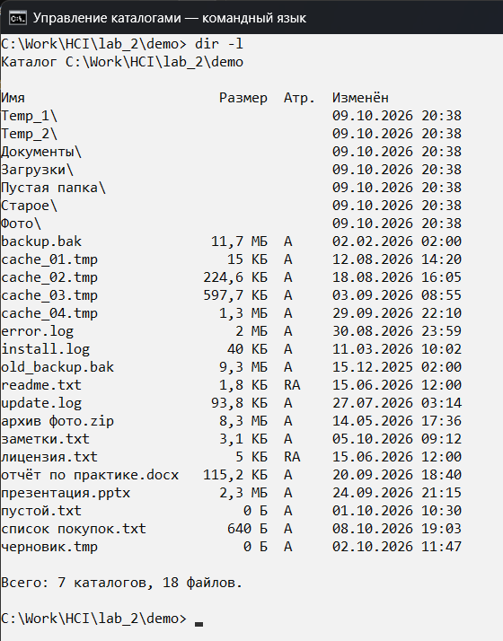
Рисунок 3 — Вывод всех сведений о файлах (dir -l)
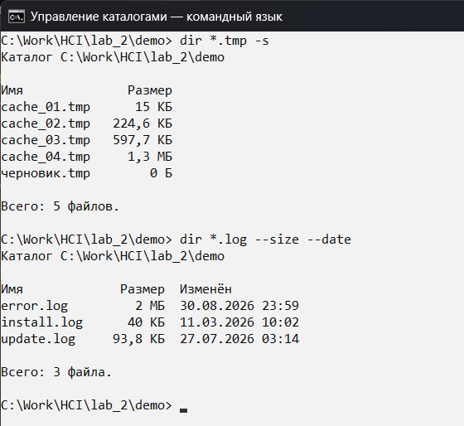
Рисунок 4 — Вывод файлов по шаблону с размером и датой изменения
Шаблон и ключ -w позволяют вывести только подходящие файлы: по весу, по началу имени или по части имени (рисунок 5).
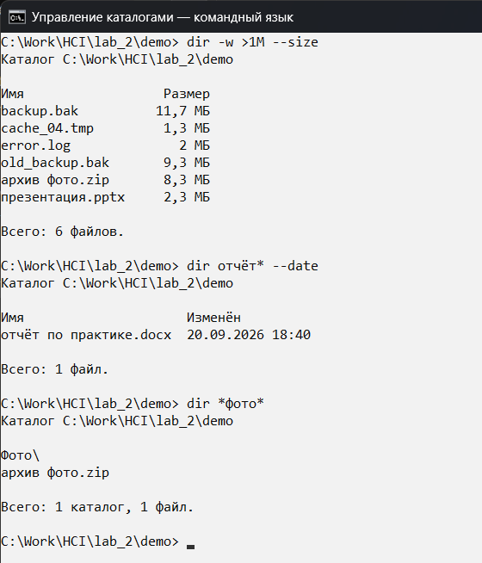
Рисунок 5 — Вывод файлов по весу и по шаблону
Команда cd меняет текущий каталог, cd .. — переход на уровень выше, cd без аргумента выводит текущий каталог. Новый текущий каталог показывается в приглашении (рисунок 6).
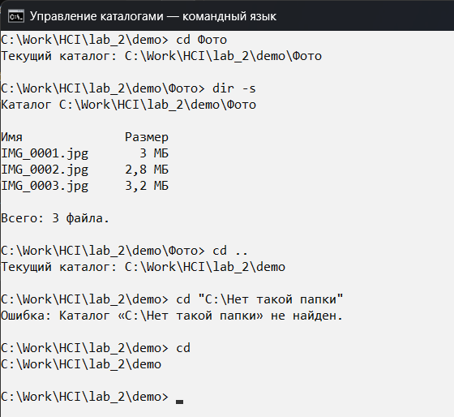
Рисунок 6 — Смена текущего каталога (команда cd)
Чтобы удалить один файл, достаточно указать его имя: del заметки.txt. Файл перемещается в корзину без дополнительных вопросов, потому что пользователь точно указал, что удаляет. Если файла нет, указан каталог или файл защищён атрибутом «только для чтения», программа сразу сообщает об этом (рисунок 7).
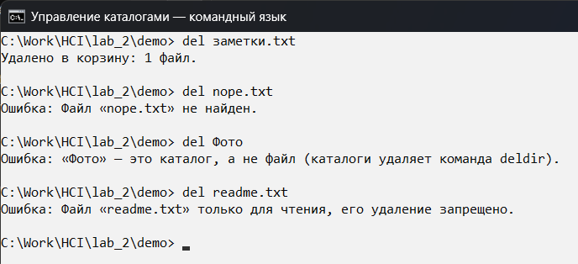
Рисунок 7 — Удаление одного файла и сообщения об ошибках
Если в одной команде указано несколько объектов и часть из них удалить нельзя, программа перечисляет проблемы, показывает, что будет удалено, и предлагает выбрать: удалить остальные объекты или отменить команду (рисунок 8). При отмене не удаляется ничего.
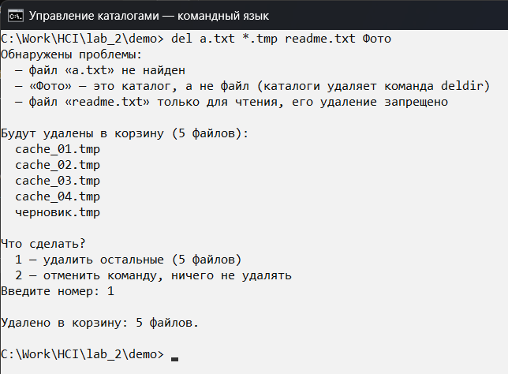
Рисунок 8 — Удаление нескольких файлов, среди которых есть проблемные
При удалении по шаблону или весу программа сначала показывает список подходящих файлов и просит подтверждение. На рисунке 9 первое удаление отменено, а второе выполнено без вопроса благодаря ключу -y. Ключ -p удаляет файлы безвозвратно, минуя корзину.
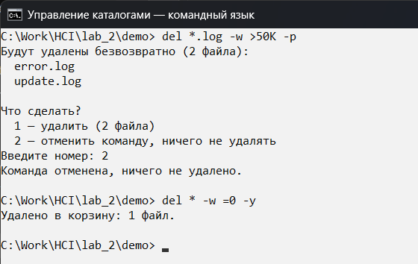
Рисунок 9 — Удаление по шаблону и весу
Команда deldir удаляет каталоги. С ключом --empty-only удаляются только пустые каталоги, а непустые пропускаются без вопросов; с ключом -f непустые каталоги удаляются без вопросов (рисунок 10).
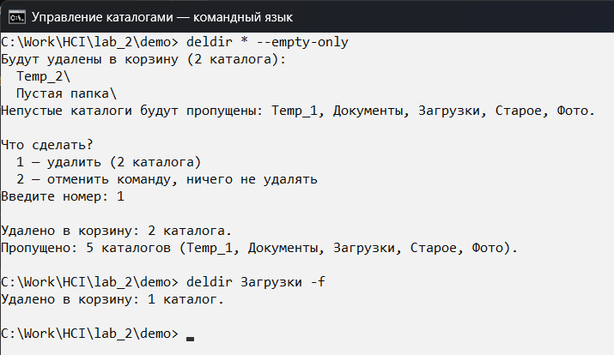
Рисунок 10 — Удаление каталогов с ключами --empty-only и -f
Без этих ключей для каждого непустого каталога программа спрашивает, что с ним сделать. На рисунке 11 каталог «Temp_1» пропущен, а для каталога «Старое» выбран вариант «удалить его и все следующие непустые каталоги», поэтому каталог «Документы» удалён без вопроса.
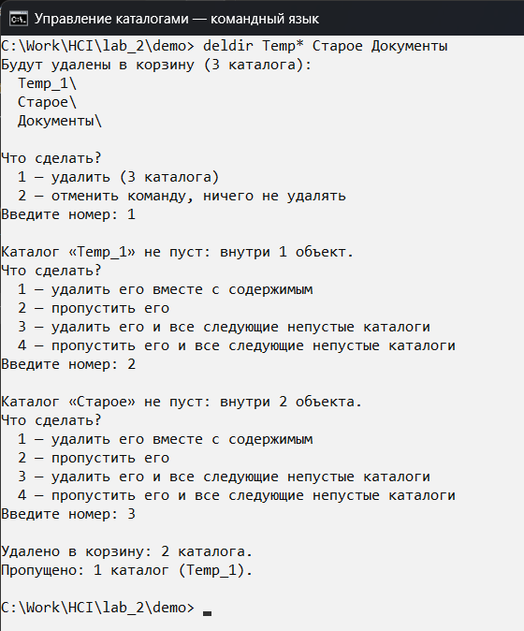
Рисунок 11 — Удаление непустых каталогов
Если команда записана неверно, программа объясняет ошибку и подсказывает, как её исправить. При опечатке в имени команды предлагается похожая команда (рисунок 12).
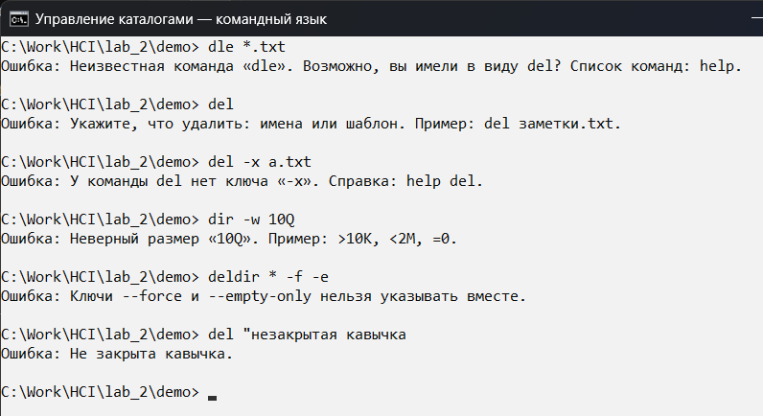
Рисунок 12 — Сообщения об ошибках в записи команд
Подробная справка по команде выводится командой help с именем команды или ключом --help (рисунки 13 и 14). Команда cls очищает экран, команда exit завершает работу программы.
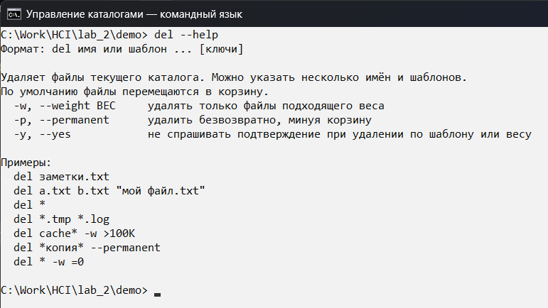
Рисунок 13 — Справка по команде del (del --help)
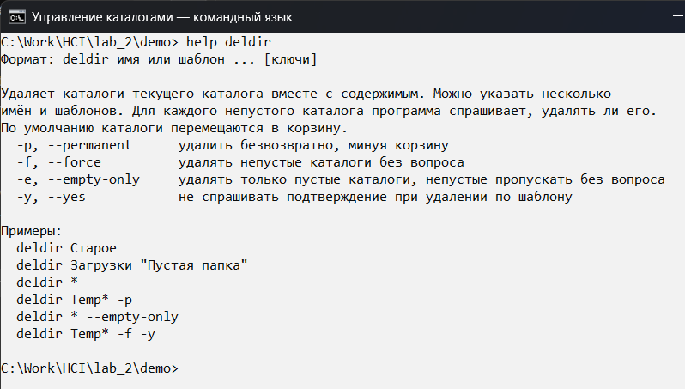
Рисунок 14 — Справка по команде deldir (help deldir)

4.2 Руководство программиста
Программы написаны на языке Python без сторонних библиотек. Функции работы с файловой системой, общие для обеих программ, вынесены в отдельный модуль. Состав файлов приведён в таблице 8.
Таблица 8 — Файлы программ
Файл | Назначение
files_core.py | Общий модуль: чтение содержимого каталога, сравнение имени с шаблоном, проверка веса, удаление в корзину и безвозвратно, форматирование размера и дат
command_shell.py | Программа с командным языком: разбор строки, выполнение команд, диалог с пользователем, справка
menu_explorer.py | Программа с меню (раздел 5)
make_demo.py | Создание тестового каталога demo с файлами разного веса, даты и атрибутов

Основные функции общего модуля и программы с командным языком перечислены в таблице 9.
Таблица 9 — Основные функции программы с командным языком
Функция | Файл | Назначение
list_directory | files_core.py | Читает содержимое каталога, возвращает список объектов Entry: имя, путь, признак каталога, размер, дата изменения, атрибуты
pattern_to_regex | files_core.py | Переводит шаблон с символами * и ? в регулярное выражение
matches | files_core.py | Проверяет, соответствует ли имя шаблону
parse_size | files_core.py | Разбирает запись веса (>10K) в условие SizeRule
delete_entry | files_core.py | Удаляет файл или каталог в корзину или безвозвратно, возвращает текст ошибки
move_to_recycle_bin | files_core.py | Перемещает объект в корзину функцией SHFileOperationW из Windows API
resolve_directory | files_core.py | Вычисляет полный путь нового текущего каталога и проверяет, что он существует
split_words | command_shell.py | Делит строку на слова с учётом кавычек
parse_arguments | command_shell.py | Отделяет имена от ключей, переводит короткие и полные ключи к одному виду, проверяет допустимость ключей
Shell.execute | command_shell.py | Определяет команду и вызывает её обработчик, выводит сообщения об ошибках
Shell.command_dir | command_shell.py | Отбирает объекты по шаблонам и весу и выводит их в выбранном виде
Shell.collect | command_shell.py | Составляет список удаляемых объектов и список проблем
Shell.remove | command_shell.py | Ведёт диалог при удалении и удаляет объекты (общая часть команд del и deldir)
ask_choice | command_shell.py | Выводит пронумерованные варианты и ждёт номер

Команда del или deldir выполняется в четыре шага. Сначала функция collect проходит по аргументам: шаблон заменяется подходящими объектами нужного типа, имя ищется в каталоге без учёта регистра. Объекты, которые удалить нельзя, попадают в список проблем. Затем, если есть проблемы или объекты заданы шаблоном, выводится список и запрашивается выбор. Третий шаг — для каждого непустого каталога определяется, удалять ли его: по ответу пользователя, по ранее выбранному варианту «для всех» или по ключам -f и -e. На последнем шаге объекты удаляются функцией delete_entry, и выводится итог.

5 Программа с меню

5.1 Руководство пользователя
Программа запускается командой python menu_explorer.py из каталога lab_2; начальный каталог можно указать так же, как для программы с командным языком: python menu_explorer.py demo. Главное окно показано на рисунке 15. Под строкой меню находится панель с кнопками для самых частых действий и адресная строка с путём текущего каталога, ниже — список каталогов и файлов, внизу — строка состояния: сколько всего объектов, сколько выделено, результат последнего действия.
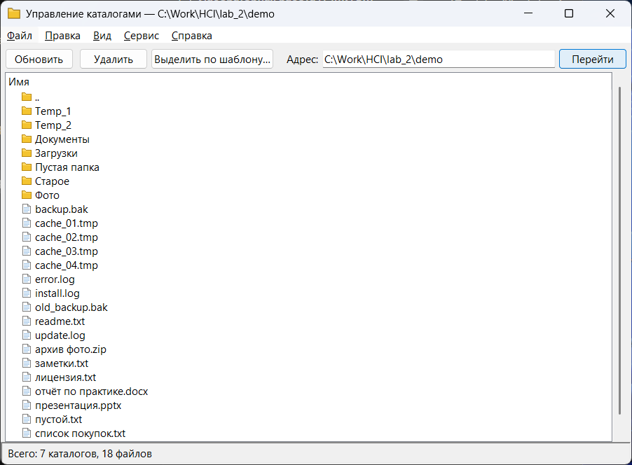
Рисунок 15 — Главное окно программы с меню
Первая строка списка «..» означает родительский каталог: двойной щелчок по ней или клавиша Backspace выполняет переход на уровень выше. Двойной щелчок по каталогу или клавиша Enter открывает его (рисунок 16). Перейти в любой каталог можно, вписав путь в адресную строку или выбрав его в стандартном окне через «Файл → Открыть каталог…».
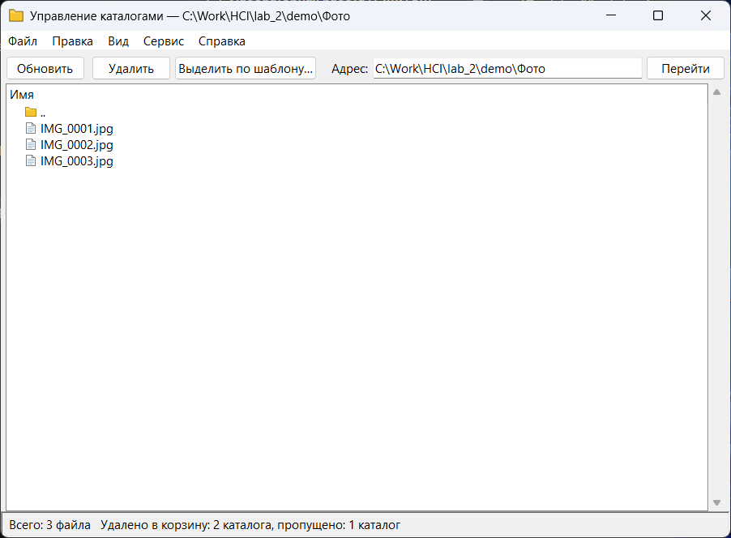
Рисунок 16 — Содержимое каталога «Фото»
Все функции программы доступны через строку меню (рисунки 17–21). Назначение пунктов меню и соответствующие им клавиши приведены в таблице 10.
Таблица 10 — Пункты меню
Меню | Пункт | Клавиши | Действие
Файл | Открыть каталог… | Ctrl+O | Выбор каталога в стандартном окне
Файл | Вверх | Backspace | Переход на уровень выше
Файл | Обновить | F5 | Повторное чтение каталога
Файл | Выход | Alt+F4 | Завершение работы
Правка | Удалить в корзину | Delete | Удаление выделенных файлов и каталогов в корзину
Правка | Удалить безвозвратно | Shift+Delete | Удаление, минуя корзину
Правка | Выделить всё | Ctrl+A | Выделение всех объектов
Правка | Снять выделение | Esc | Снятие выделения
Правка | Выделить по шаблону… | Ctrl+F | Выделение файлов или каталогов по шаблону имени и весу
Вид | Размер, Атрибуты, Изменён | — | Показ и скрытие столбцов списка
Вид | Показать всё, Только имена | — | Показ всех столбцов или только имён
Сервис | Настройки… | — | Поведение при удалении
Справка | Как пользоваться | F1 | Краткая инструкция
Справка | О программе | — | Сведения о программе

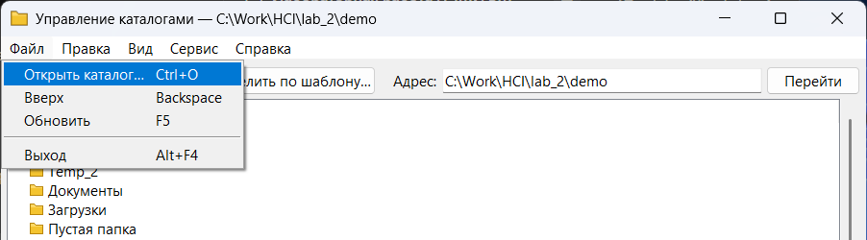
Рисунок 17 — Меню «Файл»
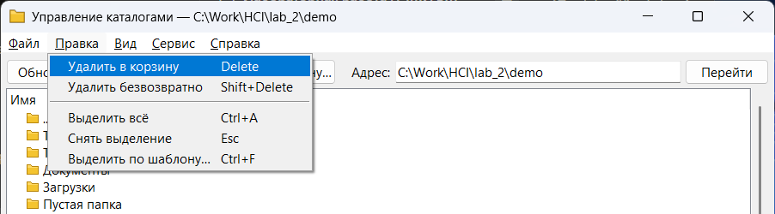
Рисунок 18 — Меню «Правка»
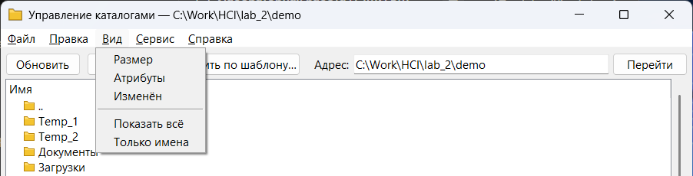
Рисунок 19 — Меню «Вид»
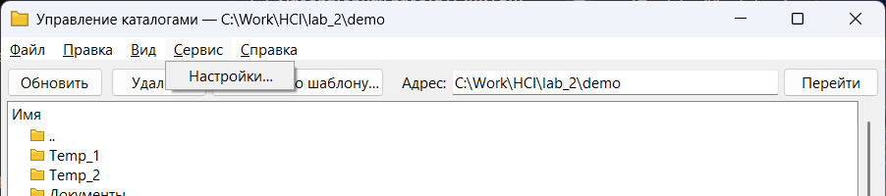
Рисунок 20 — Меню «Сервис»
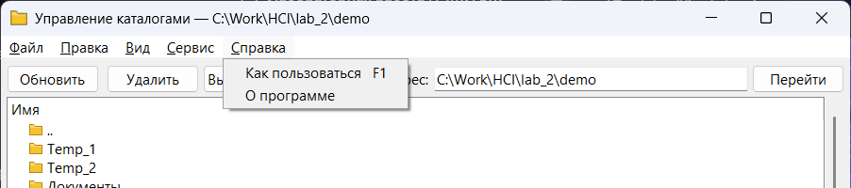
Рисунок 21 — Меню «Справка»
По умолчанию в списке показываются только имена. Пункты меню «Вид» включают столбцы с размером, атрибутами и датой изменения (рисунок 22). Выбранный вид сохраняется и восстанавливается при следующем запуске.
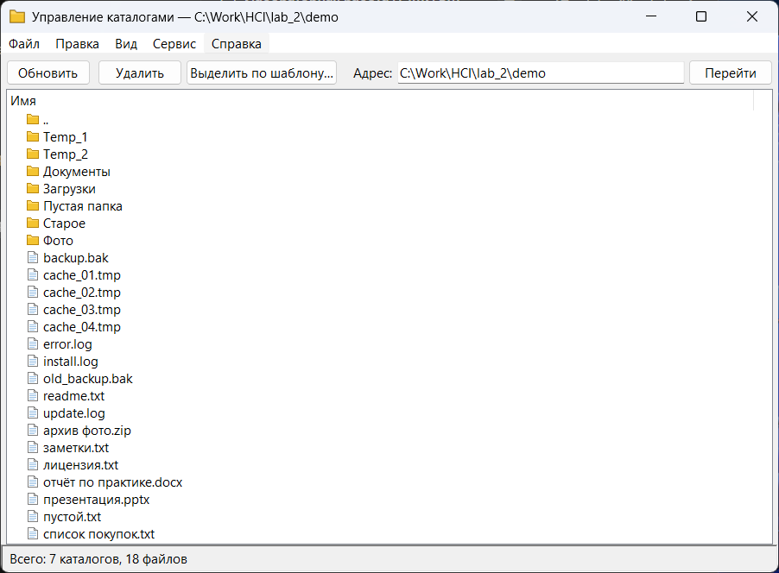
Рисунок 22 — Список со всеми столбцами
Щелчок правой кнопкой мыши по списку открывает контекстное меню с действиями над выделенными объектами (рисунок 23).
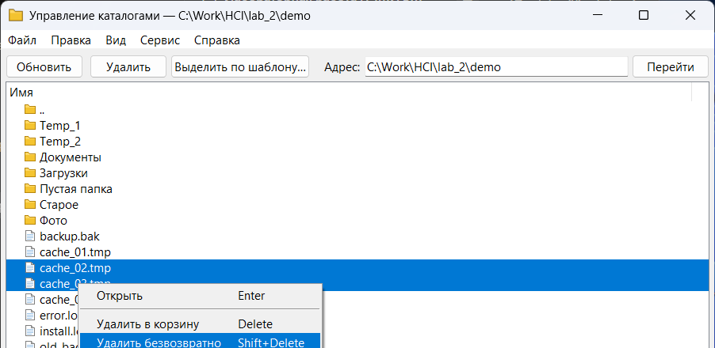
Рисунок 23 — Контекстное меню
Чтобы удалить один файл или каталог, нужно выделить его щелчком мыши и выбрать «Удалить в корзину» в меню «Правка» или в контекстном меню, нажать клавишу Delete или кнопку «Удалить» на панели. Несколько объектов выделяются щелчками с нажатой клавишей Ctrl (по одному) или Shift (подряд).
Группу файлов или каталогов по условию выделяет пункт «Правка → Выделить по шаблону…» (рисунок 24). В окне задаются шаблон имени (по тем же правилам, что в командном языке), тип объектов (файлы или каталоги) и, для файлов, вес: знак сравнения, число и единица. Под полями сразу показывается, сколько объектов подходит. Кнопка «Выделить» выделяет их в списке (рисунок 25), после чего их можно удалить.
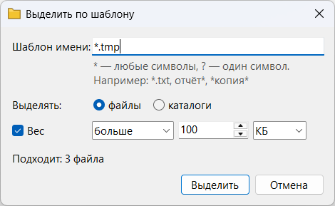
Рисунок 24 — Окно «Выделить по шаблону»
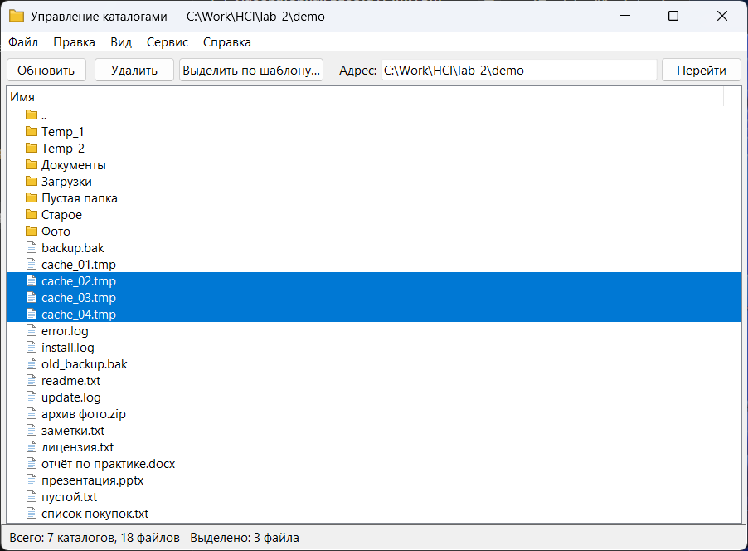
Рисунок 25 — Файлы, выделенные по шаблону
Удаление в корзину выделенных объектов выполняется сразу, без вопроса: пользователь видит выделенные объекты в списке и может восстановить их из корзины. Результат показывается в строке состояния (рисунок 26).
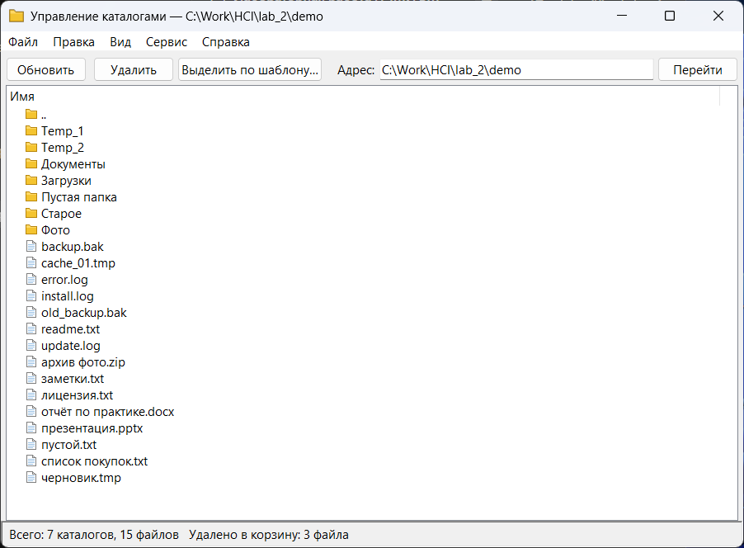
Рисунок 26 — Строка состояния после удаления
Если среди выделенных есть файлы «только для чтения», программа перечисляет их и предлагает удалить остальные объекты; ответ «Нет» отменяет удаление полностью (рисунок 27).
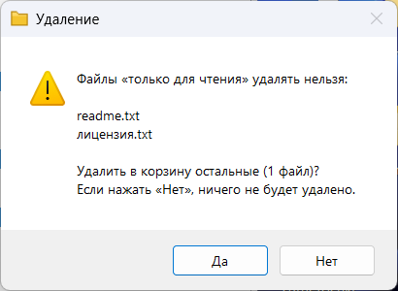
Рисунок 27 — Среди выделенных есть файлы «только для чтения»
Для каждого непустого каталога программа спрашивает, удалять ли его вместе с содержимым (рисунок 28). Кнопки «Удалить все» и «Пропустить все» применяют выбор к текущему и всем следующим непустым каталогам. Итог удаления выводится в строке состояния (рисунок 29).
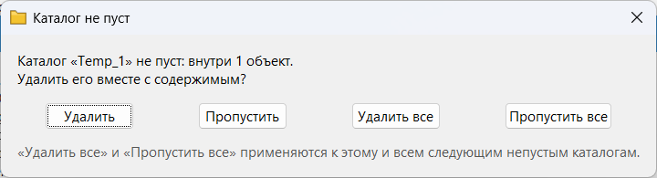
Рисунок 28 — Вопрос об удалении непустого каталога
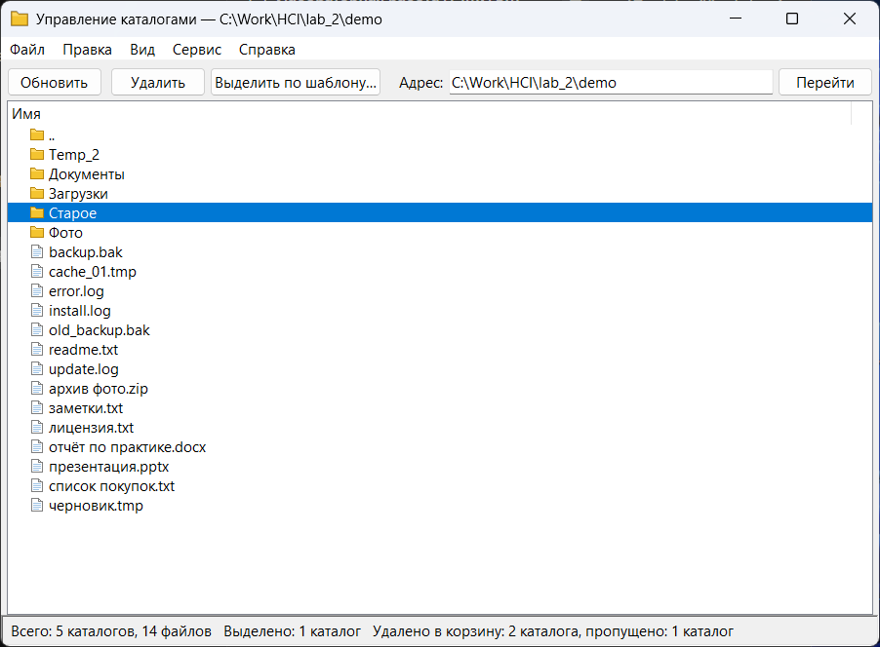
Рисунок 29 — Итог удаления каталогов: один непустой каталог пропущен
Безвозвратное удаление (Shift+Delete или «Правка → Удалить безвозвратно») всегда требует подтверждения, так как восстановить такие объекты нельзя (рисунок 30).
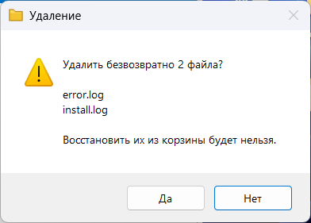
Рисунок 30 — Подтверждение безвозвратного удаления
В окне «Сервис → Настройки…» (рисунок 31) выбирается, что делать с непустыми каталогами — спрашивать, удалять или пропускать без вопроса, — а также включается и отключается подтверждение удаления в корзину и безвозвратного удаления. Настройки сохраняются в файле menu_explorer_settings.json в каталоге профиля пользователя (%APPDATA%).
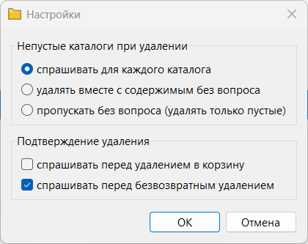
Рисунок 31 — Окно настроек
Если в адресной строке указан несуществующий каталог, выводится сообщение об ошибке (рисунок 32). Пункт «Справка → Как пользоваться» (F1) выводит краткую инструкцию (рисунок 33).
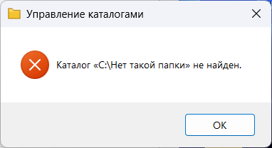
Рисунок 32 — Сообщение о несуществующем каталоге
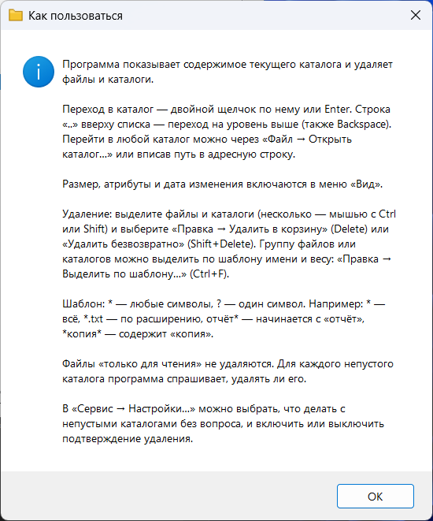
Рисунок 33 — Краткая инструкция

5.2 Руководство программиста
Программа с меню написана на Python с использованием стандартной библиотеки виджетов Tkinter (модули tkinter и tkinter.ttk) и общего модуля files_core.py. Использованные виджеты перечислены в таблице 11.
Таблица 11 — Использованные виджеты
Виджет | Применение
tk.Menu | Строка меню, выпадающие меню с командами, флажками и переключателями, контекстное меню
ttk.Treeview | Список каталогов и файлов со столбцами и множественным выделением
ttk.Button | Кнопки панели и диалоговых окон
ttk.Entry | Адресная строка, поле шаблона
ttk.Label | Подписи и строка состояния
ttk.Combobox | Выбор знака сравнения и единицы веса
ttk.Spinbox | Ввод числа для веса
ttk.Checkbutton, ttk.Radiobutton | Флажки и переключатели в окнах выделения по шаблону и настроек
ttk.LabelFrame | Группы элементов в окне настроек
ttk.Scrollbar | Прокрутка списка
tk.Toplevel | Собственные диалоговые окна
messagebox, filedialog | Стандартные окна сообщений, вопросов и выбора каталога

Классы и основные методы программы приведены в таблице 12.
Таблица 12 — Классы и методы программы с меню
Класс или метод | Назначение
Explorer | Главное окно: строит меню, панель, список и строку состояния; переходит по каталогам; выделяет и удаляет объекты
Explorer.build_menu | Создаёт строку меню и контекстное меню
Explorer.show_entries | Заполняет список содержимым каталога, добавляет строку «..»
Explorer.update_columns | Показывает выбранные в меню «Вид» столбцы и сохраняет выбор
Explorer.select_by_pattern | Открывает окно выделения по шаблону и выделяет подходящие объекты
Explorer.delete_selected | Проверяет выделенные объекты, задаёт вопросы и удаляет их
PatternDialog | Окно выделения по шаблону и весу с подсчётом подходящих объектов
FolderQuestion | Окно вопроса о непустом каталоге с четырьмя вариантами ответа
SettingsDialog | Окно настроек
load_settings, save_settings | Чтение и запись настроек в формате JSON

Удаление выполняется той же функцией delete_entry общего модуля, что и в программе с командным языком, поэтому обе программы одинаково обрабатывают корзину, атрибут «только для чтения» и ошибки доступа. Различаются только способ выбора объектов и форма диалога с пользователем.

6 Сравнение парадигм

6.1 Затраты на разработку
Затраты на разработку оцениваются по объёму программного кода: числу непустых строк, функций и классов (таблица 13). Общий модуль используется обеими программами и в сравнение парадигм не входит.
Таблица 13 — Объём программного кода
Программа | Файл | Строк кода | Функций и методов | Классов
Командный язык | command_shell.py | 436 | 20 | 2
Меню | menu_explorer.py | 596 | 43 | 4
Общий модуль | files_core.py | 221 | 23 | 3

Программа с меню получилась больше программы с командным языком в 1,4 раза. Основные затраты в ней приходятся на построение окна: меню, панели, списка и строки состояния, а также на три собственных диалоговых окна (выделение по шаблону, вопрос о непустом каталоге, настройки), для которых в Tkinter нет готовых виджетов. Примерно 19 % кода программы с командным языком составляют тексты справки; основная логика — разбор строки, проверка ключей и текстовый диалог при удалении — компактна. Зато при разработке командного языка больше времени ушло на проектирование: нужно было придумать команды, ключи, синтаксис шаблонов и веса, сообщения об ошибках и описать всё это в справке, иначе пользователь не узнает о возможностях программы. В программе с меню возможности видны в самом интерфейсе.

6.2 Эффективность работы пользователя
Эффективность работы пользователя оценивается по модели KLM (Keystroke-Level Model, модель уровня нажатий клавиш) С. Карда, Т. Морана и А. Ньюэлла. Действия пользователя при выполнении задачи раскладываются на элементарные операции, для каждой из которых экспериментально получено среднее время выполнения (таблица 14).
Таблица 14 — Операции модели KLM
Операция | Содержание | Время, с
K | нажатие клавиши | 0,20
P | наведение указателя мыши на объект | 1,10
B | нажатие или отпускание кнопки мыши (щелчок — 2B, двойной щелчок — 4B) | 0,10
H | перенос руки с клавиатуры на мышь или обратно | 0,40
M | мысленная подготовка: вспомнить команду или имя, найти объект глазами, принять решение | 1,35

Время выполнения задачи вычисляется по формуле (1):
T = n K·t K + n P·t P + n B·t B + n H·t H + n M·t M, (1)
где n — число операций каждого вида; t — время операции из таблицы 14.
Считается, что пользователь знает программу, в начале задачи рука находится на клавиатуре при работе с командным языком и на мыши при работе с меню, а время реакции программы пренебрежимо мало. В программе с меню действия выполняются через меню, без «горячих» клавиш, так как оценивается именно парадигма меню. Операция M ставится перед каждым смысловым шагом: выбором команды или пункта меню, вводом имени, поиском объекта в списке, чтением вопроса программы.
Последовательности операций для шести типовых задач и вычисленное время приведены в таблице 15.
Таблица 15 — Оценка времени выполнения задач по модели KLM
Парадигма | Действия и операции | Время
1. Удаление одного файла «заметки.txt»
Командный язык | del заметки.txt  M · 4K («del ») · M · 11K («заметки.txt») · K (Enter) | 2M + 16K = 5,90 с
Меню | правый щелчок по файлу → «Удалить в корзину»  M (найти файл) · P · 2B (правый щелчок) · M · P · 2B (пункт меню) | 2M + 4B + 2P = 5,30 с
2. Удаление трёх файлов по именам: cache_01.tmp, install.log, update.log
Командный язык | del cache_01.tmp install.log update.log  M · 4K («del ») · M · 13K («cache_01.tmp ») · M · 12K («install.log ») · M · 10K («update.log») · K (Enter) | 4M + 40K = 13,40 с
Меню | щелчок по первому файлу, Ctrl+щелчок по двум другим, правый щелчок → «Удалить в корзину»  M · P · 2B (первый файл) · M · P · K (Ctrl) · 2B (второй файл) · M · P · K (Ctrl) · 2B (третий файл) · 2B (правый щелчок) · M · P · 2B (пункт меню) | 4M + 10B + 4P + 2K = 11,20 с
3. Удаление всех файлов с расширением .tmp
Командный язык | del *.tmp, затем выбор 1  M · 4K («del ») · M · 5K («*.tmp») · K (Enter) · M (проверить список) · 2K («1», Enter) | 3M + 12K = 6,45 с
Меню | «Правка → Выделить по шаблону…», шаблон *.tmp, Enter, «Правка → Удалить в корзину»  M · P · 2B («Правка») · P · 2B (пункт меню) · H · M · 6K («*.tmp», Enter) · H · M (проверить выделение) · P · 2B («Правка») · P · 2B (пункт меню) | 3M + 2H + 8B + 4P + 6K = 11,25 с
4. Удаление файлов с расширением .bak весом больше 1 МБ
Командный язык | del *.bak -w >1M, затем выбор 1  M · 4K («del ») · M · 6K («*.bak ») · M · 6K («-w >1M») · K (Enter) · M (проверить список) · 2K («1», Enter) | 4M + 19K = 9,20 с
Меню | «Правка → Выделить по шаблону…», шаблон *.bak, флажок «Вес», значение 1, единица «МБ», «Выделить», «Правка → Удалить в корзину»  M · P · 2B («Правка») · P · 2B (пункт меню) · H · M · 5K («*.bak») · H · M · P · 2B (флажок «Вес») · P · 4B (двойной щелчок по значению) · H · K («1») · H · P · 2B (список единиц) · P · 2B («МБ») · P · 2B («Выделить») · M (проверить выделение) · P · 2B («Правка») · P · 2B (пункт меню) | 4M + 4H + 20B + 9P + 6K = 20,10 с
5. Переход в подкаталог «Фото» и возврат на уровень выше
Командный язык | cd Фото, затем cd ..  M · 3K («cd ») · M · 4K («Фото») · K (Enter) · M · 6K («cd ..», Enter) | 3M + 14K = 6,85 с
Меню | двойной щелчок по «Фото», затем двойной щелчок по «..»  M · P · 4B (двойной щелчок) · M · P · 4B (двойной щелчок по «..») | 2M + 8B + 2P = 5,70 с
6. Удаление непустого каталога «Старое»
Командный язык | deldir Старое, затем выбор 1  M · 7K («deldir ») · M · 6K («Старое») · K (Enter) · M (прочитать вопрос) · 2K («1», Enter) | 3M + 16K = 7,25 с
Меню | правый щелчок по каталогу → «Удалить в корзину» → кнопка «Удалить»  M · P · 2B (правый щелчок) · M · P · 2B (пункт меню) · M (прочитать вопрос) · P · 2B (кнопка «Удалить») | 3M + 6B + 3P = 7,95 с

Итоговое сравнение приведено в таблице 16 и на рисунке 34.
Таблица 16 — Сравнение времени выполнения задач
Задача | Командный язык, с | Меню, с | Быстрее | Во сколько раз
1. Удаление одного файла «заметки.txt» | 5,90 | 5,30 | меню | 1,1
2. Удаление трёх файлов по именам: cache_01.tmp, install.log, update.log | 13,40 | 11,20 | меню | 1,2
3. Удаление всех файлов с расширением .tmp | 6,45 | 11,25 | командный язык | 1,7
4. Удаление файлов с расширением .bak весом больше 1 МБ | 9,20 | 20,10 | командный язык | 2,2
5. Переход в подкаталог «Фото» и возврат на уровень выше | 6,85 | 5,70 | меню | 1,2
6. Удаление непустого каталога «Старое» | 7,25 | 7,95 | командный язык | 1,1
Все задачи вместе | 49,05 | 61,50 | командный язык | 1,3

Рисунок 34 — Время выполнения задач по модели KLM, с
Из рисунка 34 видно, что парадигмы выигрывают на разных задачах. Командный язык быстрее в 3 задачах из 6, особенно заметно при удалении по шаблону (6,45 с против 11,25 с) и по шаблону с весом (9,20 с против 20,10 с): условие записывается одной короткой строкой, а в программе с меню его приходится собирать из нескольких элементов окна, переводя руку между мышью и клавиатурой. Меню быстрее при удалении одного объекта, удалении нескольких файлов с длинными именами и переходе по каталогам: указать объект в списке быстрее, чем набрать его имя.

7 Выводы
В ходе работы разработан командный язык управления файловыми каталогами из семи команд с короткими и полными ключами, шаблонами имён и условием на вес файла. На его основе реализована программа для консоли. С помощью стандартных виджетов Tkinter реализована программа с меню, выполняющая те же функции: вывод содержимого каталога, смену каталога, удаление файлов и каталогов по одному, группами по перечню и по условию, в корзину или безвозвратно.
Обе парадигмы пригодны для решения поставленной задачи, но подходят разным пользователям и разным задачам.
Командный язык эффективнее для опытного пользователя и групповых операций с условиями. Удаление по шаблону и весу записывается одной строкой, и по модели KLM выполняется в 1,7–2,2 раза быстрее, чем через меню. Командный язык легко расширяется новыми ключами, не загромождая интерфейс, а последовательность команд можно повторить. Недостатки: команды, ключи и синтаксис нужно запомнить, имена файлов — набрать без ошибок, а сами возможности программы не видны, пока пользователь не прочитает справку. Поэтому для командного языка особенно важны подробная справка и понятные сообщения об ошибках с подсказками.
Меню эффективнее для начинающего и эпизодического пользователя и для операций над объектами, которые видны на экране: удаление одного файла, выделение нескольких файлов мышью и переход по каталогам выполняются быстрее, чем набор имён. Все возможности перечислены в меню, поэтому программой можно пользоваться без обучения; риск ошибки ниже, так как пользователь выбирает объекты, а не вводит их имена. Недостатки: сложные условия приходится задавать в диалоговых окнах, что медленнее, а разработка программы с меню требует больше кода — в данной работе в 1,4 раза больше, чем программы с командным языком.
По сумме шести типовых задач время работы с командным языком составило 49,1 с, с меню — 61,5 с. Для задачи управления файловыми каталогами рационально сочетать парадигмы, как это сделано в распространённых файловых менеджерах: меню и список объектов для повседневной работы, командная строка или выделение по шаблону — для групповых операций с условиями.

